Предмет: Објашњење – јавна набавка број број 03/16, чији је предмет набавка услуга превоза и смештаја за службени пут у иностранство

Захтев за појашњење :
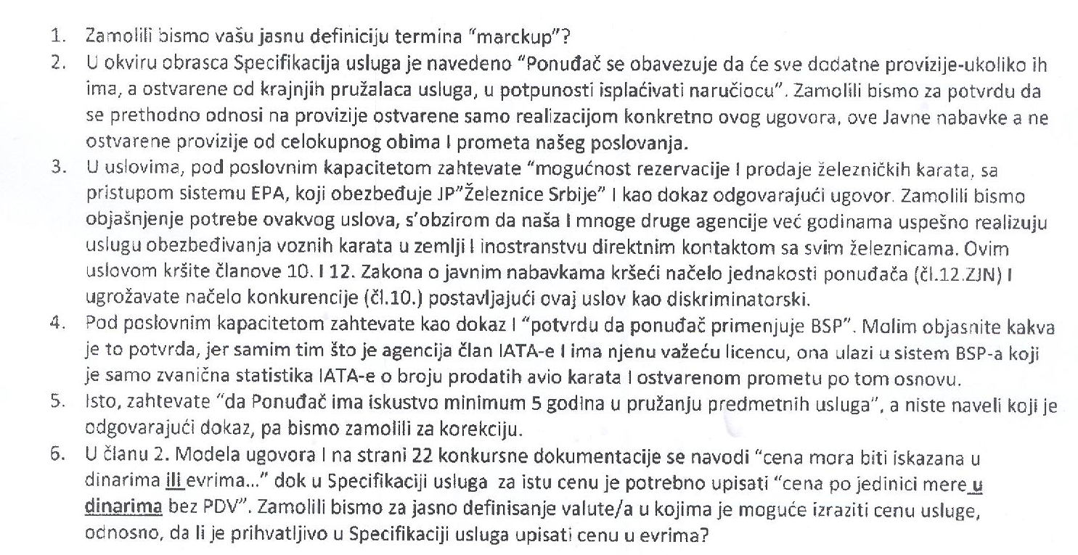
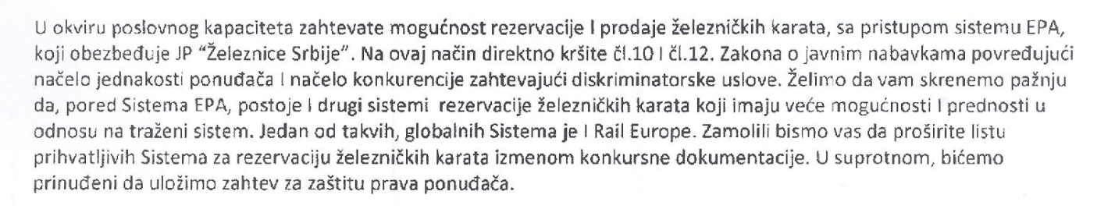
Одговор
- Marckup представља разлику између продајне цене смештаја коју нуди смештајни објекат и цене коју нуди понуђач Наручиоцу као крајњем кориснуку услуге (нпр. уколико је цена смештаја 20€, а цена коју нуди понуђач 18€, Marckup је 10%).
- Захтев за исплатом свих додатних провизија Наручиоцу односи се искључиво на провизије остварене вршењем услуга које су предмет ове јавне набавке.
- EPA систем резервација је једини институционализован систем који се примењује на територији Републике Србије у сврху резервације железничких карата у међународном саобраћају. Наведени систем је, у оквиру ЈП „Железнице Србије“, пуштен у рад још 2004. године. С обзиром на наведене чињенице, дужину временског периода примене система у Републици Србији, као и околност да уговор са ЈП „Железнице Србије“ има већи број потенцијалних понуђача, Наручилац је мишљења да је овако постављен додатни услов у потпуности дефинисан у складу са Законом, односно да је у логичкој вези са предметом јавне набавке и као такав не дискриминише понуђаче, а самим тим није у супротности са начелима јавних набавки, дефинисаним у члановима 10 и 12. Закона о јавним набавкама.
- BSP је систем креиран од стране IATA-e да поједностави продају и продајне односе између различитих учесника у процесима пружања услуга авио превоза и издавања путних докумената (авио карата). Преко BSP система повезани су авио превозници, глобални-дистрибутивни системи (резервациони системи), аеродроми и туристичке агенције. Свака продаја авио карата се региструје преко BSP система, преко кога се врши наплата од авио агенција а новац се даље у одређеном прописаном односу (у складу са тарифама) редистрибуира ка пружаоцима услуга (аеродроми, авио компаније, резервациони системи). На овај начин продаја авио карата је аутоматизована и поједностављена. BSP помаже спречавању бројних малверзација које су биле честе у периоду када су се обрачуни тарифа и наплате међусобних потраживања обављали без аутоматизованог система. Овако дефинисана, примена BSP представља технолошку предност.
- Доказивање периода искуства понуђача на пословима који су предмет јавне набавке врши се прилагањем потврде о чланству понуђача у IATA, у којој је наведено да је понуђач члан IATA, најмање пет година, рачунајући од дана објављивања позива за подношење понуда.
- Цена може бити изражена у динарима или еврима, с тим што ће се за прерачун у динаре користити средњи курс НБС на дан отварања понуда, у складу са чланом 19. Закона о јавним набавкама.

